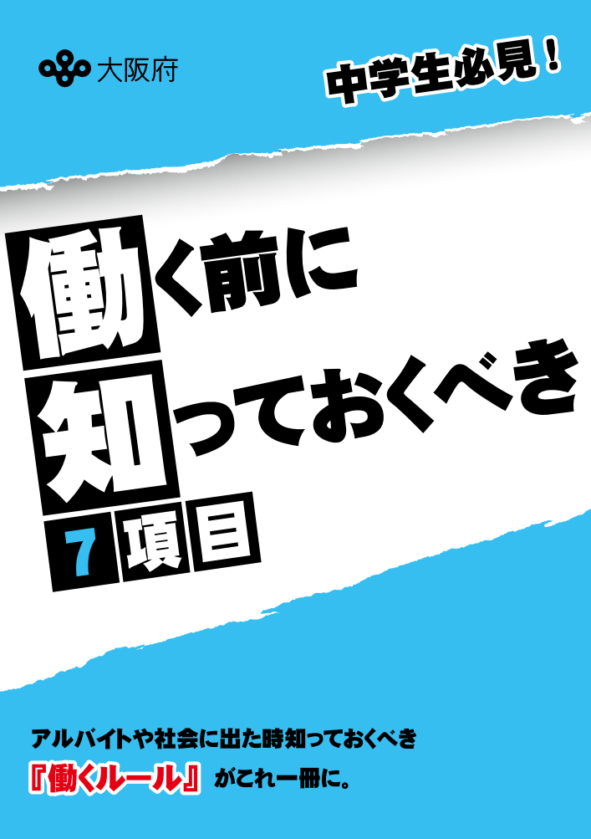

ちゅうがくせいひっけん

おおさかふ

はたら

まえ

し

こうもく

とき し

で

しゃかい

いっさつ

**はたら**

このではなをしています。なについては、にしましょう。どこにをいていいかからない、にしたいは、まずたちにごください！

**（センター）のご**

|  |  |  |
| --- | --- | --- |
|  |  | いわせ・ |
| ・ | （）  ～  9～1215  １～6  （）  ：8まで | （）  06-6946-2600  （※セクハラ・）  06-6946-2601  ※ごによりのもです。  （テレワークサポートデスク）  06-6946-2608 |

**◆**

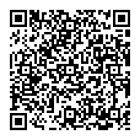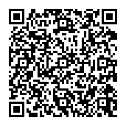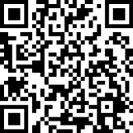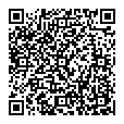****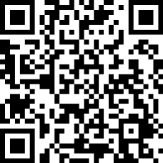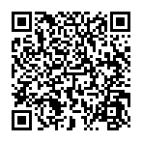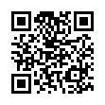

**センターのについて**

にするなえやのポイントについて、

よりしくりたいは、センターのも

にしてください。

はQRコードまで→

おお　　さか　　 ふ

**（センター**）

ＴＥＬ　06-6946-26１０　　66

**「くにっておくべき７」**

のデータをダウンロードいただけます。

ワード、ＰＤＦ、にルビをったものをしています！

はＱＲコードまで→

**「チャットボット」**

・でのにえて、チャットボットでのもしております。

24、365、6によるがとなります。

はQRコードまで→

※オンラインによるもけけ。はQRコードまで→